opća obilježja Hrvatske- ponavljanje
Objasni slijedeće pojmove!
obalno more-

teritorijalno more-

unutarnje more-
Objasni tranzitni položaj Hrvatske!

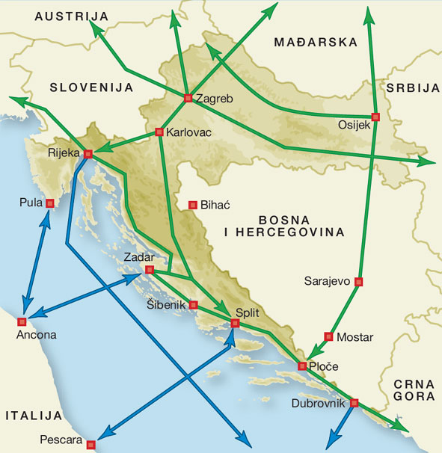

Objasni značenje hrvatskog praga!

Navedi sedam zračnih luka u Hrvatskoj te ih crvenim kvadratićem ucrtaj u slijepi zemljovid!

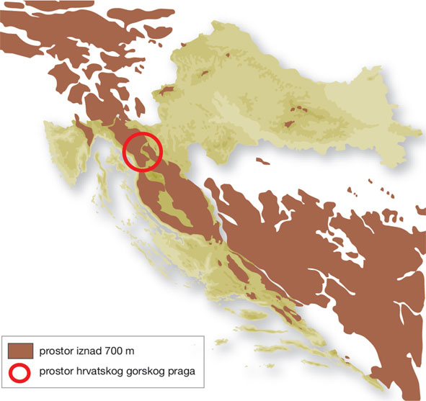

U priloženi slijepi zemljovid uz pomoć udžbenika i karte upiši prirodne granice Hrvatske prema susjednim državama! Rijeke ucrtaj plavom linijom, a gorja i planine upiši smeđom bojom!
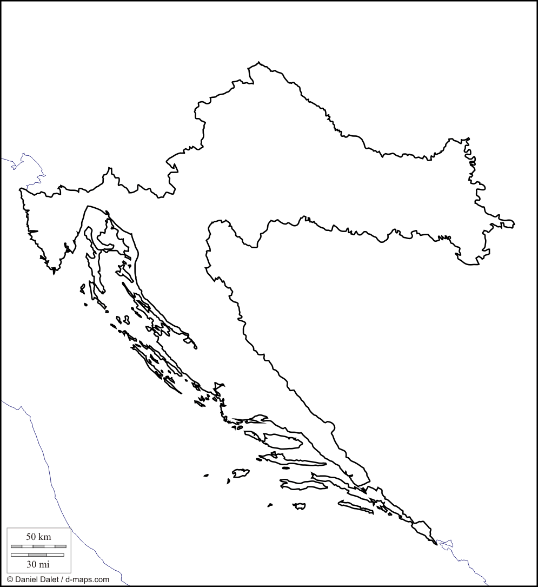
Crvenom linijom ucrtaj i upiši uzdužne prometne pravce, a crnom poprečne prometne pravce!

